《大客户成交的八维营销实战修炼》
时 间：2014年03月21、22日
地 点：广东省深圳市龙岗区中心城龙岗大道友和雅商酒店
培训费用: 3200元/人（包括培训费、合影费、午餐费）
课程对象：董事长、销售总监、项目型高级总经理，适用企业对企业的营销、复杂产品的营销、大客户营销模式。

【课程概述】
当前的市场环境中，行业、客户和友商都在发生变化，营销人员如何提升解读客户的能力呢？如何了解客户的压力和挑战呢？如何甄别客户需求，了解竞争对手，制定差异化营销方案并准确传递产品价值呢？如何适应这种变化，实现角色的转变，最终实现销售项目成功呢？
“大客户成交的八维营销实战修炼”从360°解读客户、客户关系建设、发展教练、识别客户需求、竞争分析与管理、差异化营销方案制定、客户沟通与呈现价值、交易管理能力八个维度进行实战训练，让销售精英对大客户成交有一个统一的系统化认识，并通过案例的分析和经验的分享帮助销售精英在实践中提升大客户的攻坚能力，形成成建制大规模的战斗力。而且在宏观层面对大客户进行规划、审视、评估和管理，确保大客户成交率提升来支撑各项业务目标的达成。
【课程特色】
采用学习型组织分组模式，以分组研习讨论与讲师交流互动。通过团队竞赛榜加星机制，鼓励团队多思考，勤提问。课程以工具流带动理念提升，通过实操亦可落地执行。课程的案例来自实际发生的案例，讲师不会凭空臆想，保证方向的科学性与内涵。
【课程工具】
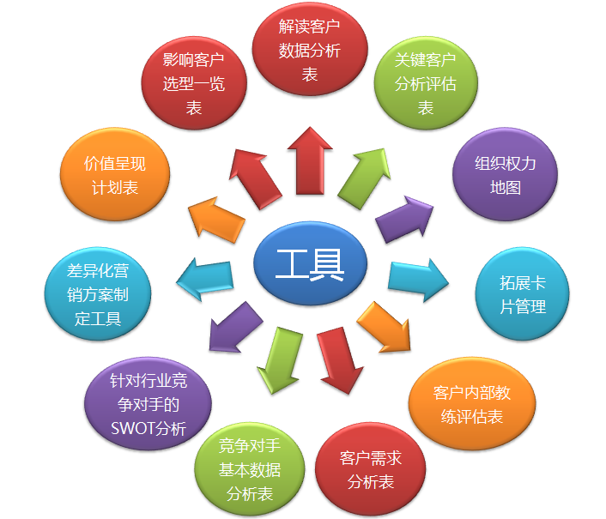
【授课方式】
课程以现场讲授、工具，流程的讲解与演示、实际案例互动分享，演示讨论、多媒体播放、游戏互动等为一体。通过多种形式的教学，使学员打开心门与讲师互动，让课程体现出有道、有料、有趣、有效的整体格局。重点强调：枯燥的工具在课程现场会呈现出人性化的生动启发，既保持工具流的整体系统性，又不失讲解的生动化。
【课程模型】
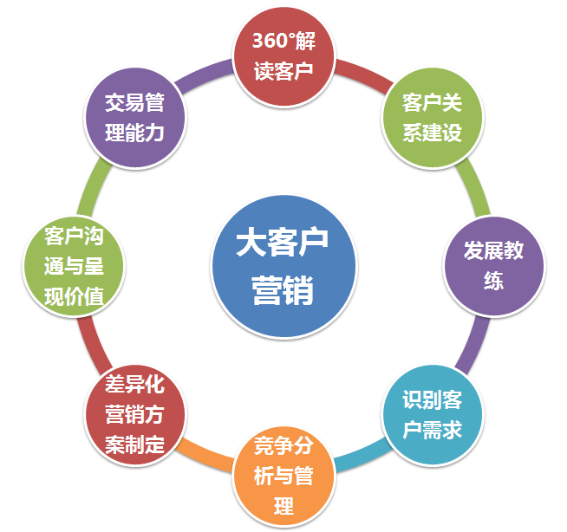

【课程纲要】
第一维度：360°解读客户
- 解读企业运营环境与战略
- 信息渠道的建设
- 发展战略
- 战略匹配
- 机会点分析
- 作战沙盘
- 解读客户的组织架构
- 不同职位关注点和压力
- 理解客户的发展战略
- 找寻合适的价值呈现方式
- 解读客户关键职位
- 职能侧重点
- 业务设计
- 关键职能
- 机会点分析
- 解读客户与供应商之间的关系
- 采购形式改变
- 供应商平衡
- 对供应商要求
- 供应商成功要素
五、小结：解读客户数据分析表
第二维度：客户关系建设
一、客户关系的发展模型
- 短期供应商
- 长期供应商
- 短名单内供应商
- 利益共同体
二、客户关系平台构架
- 组织客户关系
- 关键客户关系
- 普通客户关系
案例：如何整体建立客户关系
三、客户公关目标
- 专业化
- 业务
- 战略合作
四、客户的领导风格类型
- 领导型
- 施加影响型
- 检查型
- 跟随型
五、客户态度
- 重视
- 接受
- 商品
- 威胁
六、小结：关键客户关系评估表
案例演练：公关活动策划
第三维度：发展教练
一、“谁可以成为我们的教练”
二、“谁”最有影响力
- 发起者分析
- 使用者分析
- 影响者分析
- 决定者分析
- 批准者分析
- 购买者分析
- 控制者分析
三、客户的关系网络图
四、如何与客户建立关系网络
- 级别与职称
- 主题相关性
- 共同利益
- 相关行为状况
- 良好的关系
- 地理位置与便利性
五、小结：客户内部教练评估表
第四维度：识别客户需求
一、客户需求的纬度
1、客户高层次需求分析
2、客户基础需求分析
二、如何理解客户的需求
1、需求的二重性
2、问题的解决方案
三、客户需求的故事（案例）
四、正确理解客户需求的方法
五、需求包含的利益
1、问题本质
2、客户的问题
3、客户的解决方案
六、小结：客户需求分析表
第五维度：竞争分析与管理
一、主要竞争对手指标分析
二、分析工具方法
1、竞争态势矩阵
2、SWOT分析
3、竞争战略三角模型
4、雷达图
5、盈利模式分析
三、分析工具：软肋模型
案例：竞争对手博弈
四、小结：竞争对手基本数据分析表
第六维度：差异化营销方案制定
一、差异化方案的制定
- 差异化的体现
- 客户为什么购买我们的产品
- 为什么购买我们的而不是竞争对手的
二、差异化卖点的制定
- 与竞争对手的区别对比
案例：差异化营销方案形成案例
三、差异化营销方案制定流程
- 第一阶段：发现价值
- 第二阶段：创造并呈现价值
- 第三阶段：实现价值
四、小结：差异化营销方案制定工具
第七维度：客户沟通与呈现价值
一、客户沟通的期望分析与客户经理应对策略
- 期望反应及时与客户经理应对策略
- 期望理解业务与客户经理能力要求
- 期望善于运用资源与客户经理能力要求
- 期望可以信任与客户经理能力要求
二、基于真实需求的沟通策略
- 客户经理与客户互动方式与方法
- 互动产生的客户期望分析与方法
- 能够给客户创造价值分析方法
- 能够给客户带来更多价值分析方法
案例分析：沟通的步骤
三、客户对价值的认知
四、价值呈现策略
1、需求 - 方案 – 案例
2、亮点总结
3、解决方案
4、传递价值
5、同一个声音
五、小结：价值呈现计划表
第八维度：交易管理能力
一、把握项目运作的流程与节奏
- 客户采购流程
- 供应商销售流程
二、如何影响客户对供应商的选型
三、如何成为客户的合作伙伴
四、如何进行危机管理
五、小结：影响客户选型一览表

【授课导师简介】
【主讲导师 李健霖】

实战销售技巧与营销管理专家
PTT国际职业训练协会认证培训师
耶格系统销售成功八步企业传承者
华为大客户关系拓展与营销管理倡导者
深圳培训师联合会常务理事兼营销组组长
擅长大客户营销流程生动讲解
【导师背景概述】
李健霖老师拥有多年一线大客户销售实战经验，六年中高层销售管理经验，七年职业讲师经验。历任巴黎春天婚纱影楼总经理，美国耶格系统区域（直销业）总监、韩国现代音箱营销副总、聚成培训公司营销总监，深圳某营销培训机构董事长。
李健霖老师一直在英特莱德培训体系（耶格系统），从磁带、书籍、会议、实践里学习西方最好的销售方法。潜心研究销售成功八步：梦想、承诺、列名单、邀约、讲计划、跟进、对上咨询对下检查、复制的一套系统。可培训，又可做流程咨询，结合李老师的销售经验，已运用得炉火纯青，相对其它销售培训而言，这是一套最实战最系统的销售方法。
近年来，李健霖老师结合华为最新资讯与华为高层人脉整合，潜心研发大客户销售的组织层面关系建设、关键客户关系建设、普通客户关系建设。实操客户 经理所具备的客户关系建设、项目合作、战略规划、交易管理、资源协调、客户沟通、竞争管理、危机管理八项关键能力，使之快速提升。通过理论的学习和经验的分享，帮助大客户销售精英提升客户线超强能力，形成成建制的大规模的战斗力。相关主管也可以通过系统流程，在宏观层面对客户群进行规划、审视、评估和管理，确保各项业务目标达成。
李健霖老师讲课始终强调“有道，有料，有趣，有效”的讲课原则。互动和头脑激荡，倾听与指导相结合，探索营销无尽的智慧，追求最佳的营销实施策略。

【导师论营销培训】
营销成功是一个愿景，是一种信念，是一个习惯，是一项承诺，只有你们自己才能做出这个决定。多数人成为营销人员后，他们都要经过一个成长到成熟的过程，我们的责任在于改变营销人员的思考方式，然后给他们一个经过实践的系统化营销方法。
——李健霖

【主讲课程】
《面对面顾问式销售技巧》
《大客户销售技巧与策略》
《产品的呈现与解说技巧》
《解决方案式营销技巧》
《客户关系管理及精准营销》
《区域经理市场开发与经销商管理》
《工业品营销流程实战特训营》
以上课程根据客户需求量身定制

【学员评价】
李健霖老师营销理论和实践相结合，让营销理念彻底升华，案例不局限在就营销讲营销，但实操却是针针见血，非常敬佩李老师。
—深圳南方中集营销总经理 邓伟强
李老师的课程就像一场电影，有故事情节有感性的因子和理性的因子让人回味无穷。
—广东移动河源分公司 市场部总经理莱纲
李健霖老师授课内容丰富、生动，课堂中充分运用了理论与案例分析、情景模拟相结合，能更好地正确引导学员的思路，现场气氛活跃，擅于用实例说明道理，真的非常实用。
—郑州宇通客车 市场总监李晶
李健霖老师对客户关系五个层次的分析理解与应用透彻，相信能帮助更多企业成长
--华为重大项目部 张副总
李老师的课程的确精彩，能让我们一些上了年纪销售都不知不觉坐了一整天听课，饶有兴致，这对他们而言非常不容易。
—南油集团营销部总经理 徐纪原
做销售这么多年，经历风雨和成功，以为对销售有了足够的了解，但听了李老师的面对面顾问式营销技巧才意识到不知道的东西还很多，销售它是一个流程，少了哪个环节都不行。这是对销售的一次从未有过的梳理。
—宁波方太集团 市场总监秦妙
全国16场的经销商培训，李老师以特有的洞察力和实战经验，归纳总结出不同地区经销商团队管理的有效方法，让我们每个地区的代理商都收益匪浅。忠心地谢谢李老师！
—科脉科技（软件） 营销总经理赵险峰
李健霖老师两天课程非常成功，政企客户需要流程运作，才能准备充分面对竞争，才能赢取订单。
—吉林电信总经理 周文志
选择李健霖老师是因为他的知名度和对大客户销售的理解和实践能力，更重要的是给了我们公司一套大客户销售流程。
—东莞虎门港码头培训负责人 任玉梅

【服务过的企业】
IT类：新科正大贸易，兰州东捷电子科技，用友软件，甘肃永冠商业设备，贵州建兴科技，深圳方正颐和科技，贵州红一兴业科技，贵州天耀科技，贵阳启典科技，广东川田科技，科脉科技、湖南凯歌信息，哈尔滨商道信息，长春树人科技，哈尔滨纳川软件，齐齐哈尔吉星科技，长春蓝慧翔科贸，红伟启航科技，精才软件，合肥徽鸿信息，南昌英泰软件，立达金属，佛山高会电子，长沙通商恒电子，新三立电子，迪宝电子科技，江苏亨鑫科技，昆明能讯科技，深圳络道科技，比美科技（手机），晶丰电子科技等
工业产品销售类：长城宽带，韩国现代音箱，创建音箱，雅乐音响，三诺电子，长方照明，创维集团，亿讯时空，湘将鑫五金制品，东升涂料，兴南星玻璃，三星精密，春源科技，创美时家具，华特实业，金口味食品，安徽金种子集团，肇庆立德电子，东晟机电，现代风家具，九星印刷，创鸿电子，南方中集，陕汽合肥分公司，裕同印刷，青岛多彩扎啤，广州滨柔日用品，祥源恒电路，鼎识科技，中国国际海运集装箱，湖南泰嘉新材，上海飞雕集团，辉丰科技，广州天虹电缆，集星装饰材料，美利肯纺织，容光机电设备，惠州比亚迪，德国埃莫克法兰肯精密工具，郑州长城润滑油，艾菲发动机（零件），一康医疗设备，润恒照明设备，太钢集团等
金融、通信类：河源移动（3期），北京移动，深圳移动（2期），广州移动，成都移动（3期），中山移动（3期），咸阳移动，昭通移动（5期）；惠州电信，吉林电信，徐州电信，四川联通，重庆联通，北京联通，广东联通（7期），武汉联通（2期）；麦肯特资产管理，深圳发展银行，潮州邮政，湛江邮政，广东邮政，杭州银行，常山村镇银行，广州农商银行，广州中国银行，成都建设银行，兰州建设银行等
商务服务销售类：南油集团，宁波方太集团，创建业地产，泰华房地产，视觉摄影机构，克里蒂娜如茵店，康逸轩足道养生会所，方直集团，万科物业，中原地产，波特曼贸易，龙岗人人购物广场，问鼎养生足道，福瑞茶楼，天虹商场，美星装饰，四川省人民医院，上海万有能力网，南昌洪大集团，欧亚商都，富通捷国际货运，郑州宇通客车，天源迪科信息，苏州劳特巴赫，江西格特拉克，川崎体育用品，龙帆广告，山东闻达药业，中国外运长航，思考乐教育，中国人寿，中国人民保险长沙分公司，雅式展览集团，富诺装饰，广东广电网络，合鸿达电力投资管理，中诗展览，雅乐荟投资，大千高新科技，虎门港码头,联点环境（4期），长沙大学等
联系方式：中国人力资源开发培训网
咨询电话：010-51797066 传真：010-51797066

联 系 人：贾老师

13641099928
电子邮箱：zqlh2009@vip.126.com
网 址：www.hrkf.cn

● 会务报名
1.报名时间：即日起接受报名
2.费用：3200元/人（包括培训费、合影费、午餐费）
4.报名方式:电话索取报名表(或在线登记)→回传报名表→发出参会确认函→转账交费
- - - - - - - - - - - - - - - - - - - - - - - - - - - - - - - - - - - - - - - - - - - - - - - - - - - - - -- -- -
《大客户成交的八维营销实战修炼》报名登记表
填表日期： 年 月 日
参会单位：
参会人数：共 名 |  |  |  | 发票内容：
姓名： | 性别： | 职务： | 学历： |  | 电话：
姓名： | 性别： | 职务： | 学历： |  | 电话：
姓名： | 性别： | 职务： | 学历： |  | 电话：
姓名： | 性别： | 职务： | 学历： |  | 电话：
姓名： | 性别： | 职务： | 学历： |  | 电话：
培训联系人：
电 话： |  |  | 传 真：
网 址： |  |  | 电子邮件：
联系地址：
酒店预订： □需要 □不需要 入住时间： 年 月 日
返 程 票： □不需要 □不需要
其它需要：

